## Annexe 11B– Exercice de programmation

Lors de la dernière annexe…

* Les exceptions créées par le programmeur sont des exceptions contrôlées
* Les exceptions contrôlées ne se lancent par d'elles-mêmes; on doit faire un *throw* dépendant de la situation
* Ensuite tout au long de la pile d'appel, on fait le choix entre la capter ou la lancer explicitement à nouveau dans la pile d'appel ( *throws* dans l'entête )

Soit le projetAdressage présent sur LÉA, téléchargez-le et ouvrez-le dans Android Studio. Il est incomplet.

On cherche à joindre un modèle à l'activité déjà présente où un candidat aux prochaines élections américaines cherche à recruter des nouveaux partisans par l'entremise d'une app. Il cible les gens habitant les capitales des différents états américains :

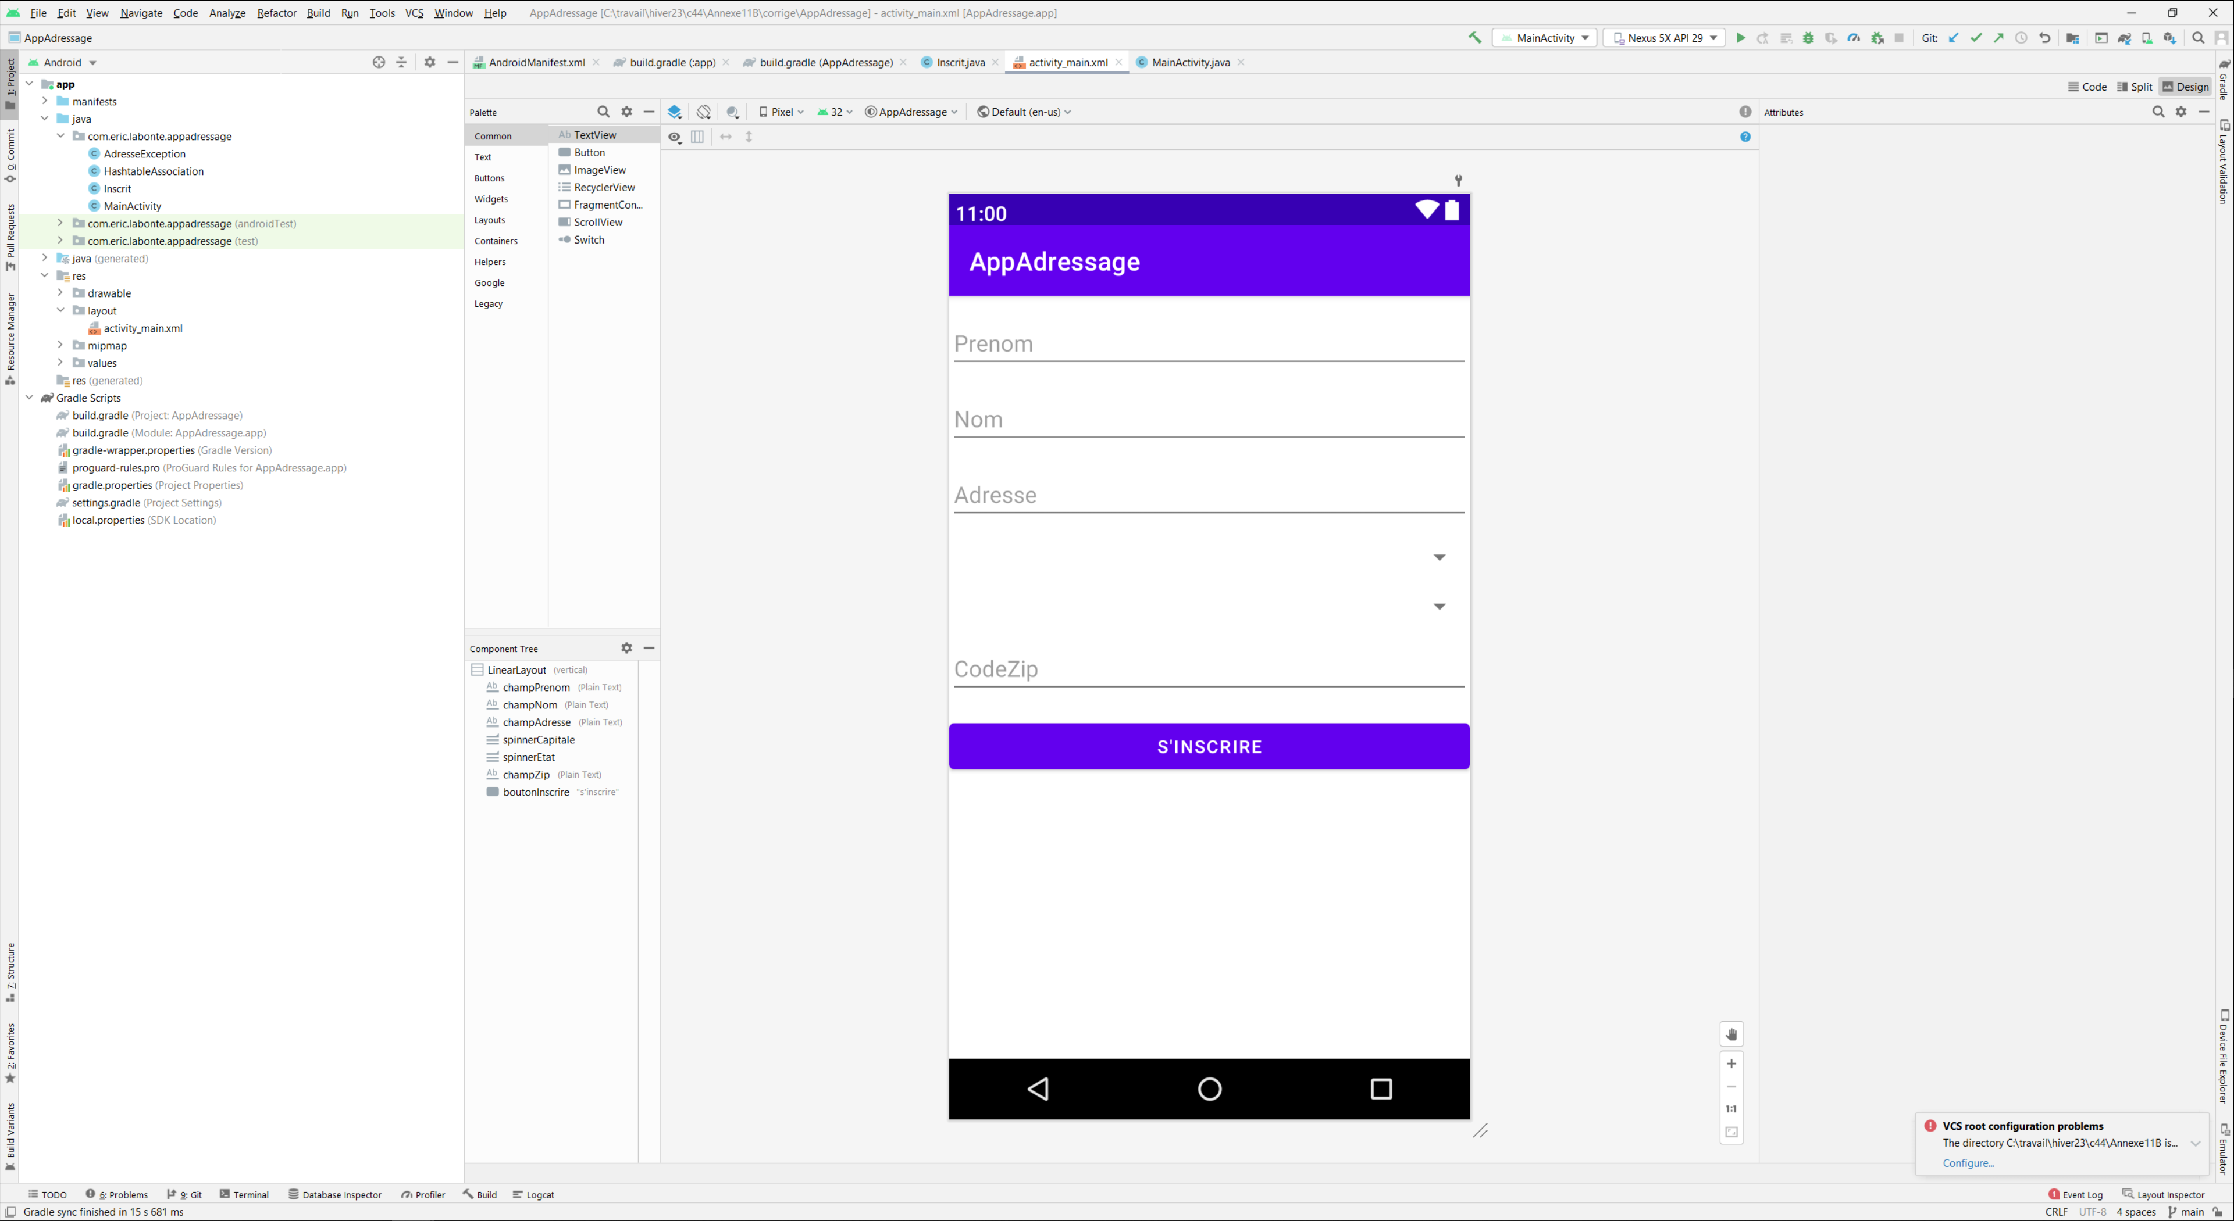

L'usager entrera ses coordonnées et pourra choisir, à l'aide de deux Spinner, sa ville et son état où il habite.

Ces données sont cachées dans un fichier .jar qui est joint à votre projet dans le dossier libs. Cette archive contient une classe ( HashtableAssociation ) qui est une sous-classe de la classe Hashtable. Lorsque vous créez un objet HashtableAssociation, vous avez donc accès à une table de hachage de la structure suivante :

|  |  |
| --- | --- |
| Objet HashtableAssociation | |
| Clés ( noms de capitales ) | Éléments ( noms d'états dont la capitale est la clé correspondante ) |
|  | Floride |
|  | Oregon |
|  | Alaska |
|  |  |

1. Modèle : classe AdresseException

Codez d'abord ce modèle simple qui représentera les objets lancés lorsqu'un usager entrera ses coordonnées incorrectement ( si la capitale et le nom d'état ne correspondent pas 🡪 ce n'est pas une adresse valide )

Cette classe peut contenir les données ayant causé l'erreur ainsi qu'un message approprié provenant de la superclasse Exception

1. Modèle : classe Inscrit

Complétez le constructeur de manière à ce qu'il lance des AdresseException si les paramètres capitale et etat ne correspondent pas à une paire de l'objet HashtableAssociation que vous devrez créer pour avoir accès a`ses paires. Les variables seront initialisées s'il n'y a pas d'exceptions lancées.

1. Vue : classe Activite

Utilisez des ArrayAdapter afin de remplir les deux Spinners ( un contenant les capitales présentes dans la hashtable représentée par l'objet HashtableAssociation et l'autre contentant les éléments ( états ))

Gérez le clic sur le bouton de manière à afficher un AlertDialog avertissant du succès ou de l'échec de l'inscription en raison de la capture ou non de l'exception lancée dans le modèle.

